华东交通大学硕博士学位论文提交流程
（一）处理word文档，统一格式 1
（二）将word转换为PDF格式的文档（学位年度+学院+作者姓名.pdf） 1
（三）登录系统 2
（四）填写信息 3
（五）添加附件 4
论文查询、修改 4
保密论文提交注意事项 6

（一）处理word文档，统一格式
在网上提交之前论文作者要做的是：编辑好论文内容，并把论文的各部分（包括封面、硕士学位论文任务书、独创性声明、关于论文使用授权的说明、中英文摘要、目录、正文、致谢、参考文献等）粘贴在一起，形成一篇完整的、和纸本论文格式完全一样的文档。特别要强调的是论文的所有内容都必须放在一个文件中，不允许按章节拆分，更不允许上传多个文件，否则不予通过。
（二）将word转换为PDF格式的文档（学位年度+学院+作者姓名.pdf）
word格式的文档虽然好编辑，但是太容易被改动，作者的知识产权难以保证；一些公式会因word版本的不同而产生显示错误；附有图片及表格的论文占用空间非常大，上传的速度可能会受影响。鉴于以上原因，把word文档转换为PDF格式，既不易改动，避免了显示错误，占用空间又小。
格式转换工作可以通过一些专门的PDF转换软件来实现，自行转换成PDF格式即可。PDF文档的命名规则为：学位年度+学院+作者姓名.pdf，例如2010届土木建筑学院毕业生张三的学位论文文件命名为：2010土建张三.pdf

若没有转换PDF经验可参考如下示例：在学位论文提交登录页面的说明部分，提供了pdfFactory软件下载，安装好后它自带一个虚拟打印机，可以通过虚拟打印的方式把论文从word格式转换成PDF格式。使用方法也很简单，只要打开要转换的论文，点击word菜单栏上的文件→打印，在弹出的打印设置窗口中打印机名称选择“pdfFactory Pro”，按“确定”按钮就可以了，如图1所示：
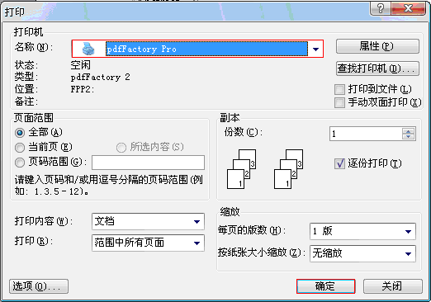
图1
pdfFactory自动将论文转换成pdf格式，可预览转换后的效果，如图2：
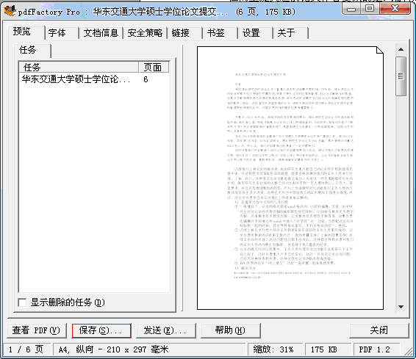
图2
点击“保存”按钮，选择保存路径，即可生成论文PDF文档，就可以正式提交论文了。
（三）登录系统
在我校图书馆主页上“读者服务”栏目菜单下点击“硕博论文提交”链接，如图3
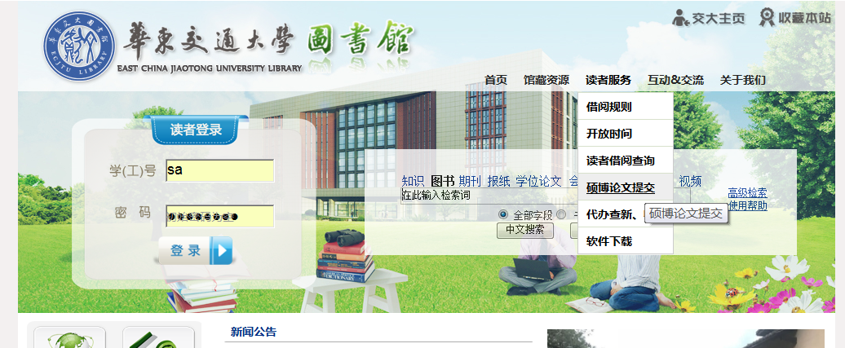
图3
或在IE浏览器中打开站点：http://lib3.ecjtu.edu.cn:8080/Submit/login?dbCode=Etd1&displayDBName=华东交通大学硕士学位论文，就可以看到论文网上提交所在页面，见图4：
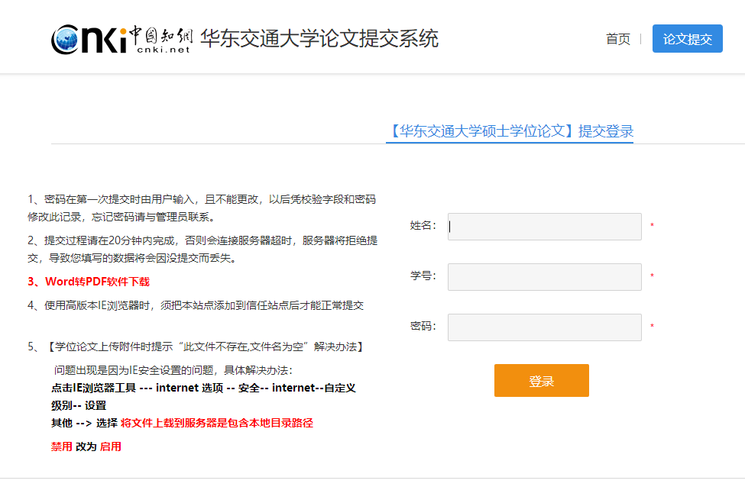

图4
在相应的文本框内输入论文作者的姓名和学号，设置自己的密码。以便今后修改论文提交信息及上传的论文。特别要说明的是，密码在第一次提交时由论文作者输入后不能被更改，忘记密码请与管理员联系。完成输入请点击“登录”按钮进入下一界面。
（四）填写信息
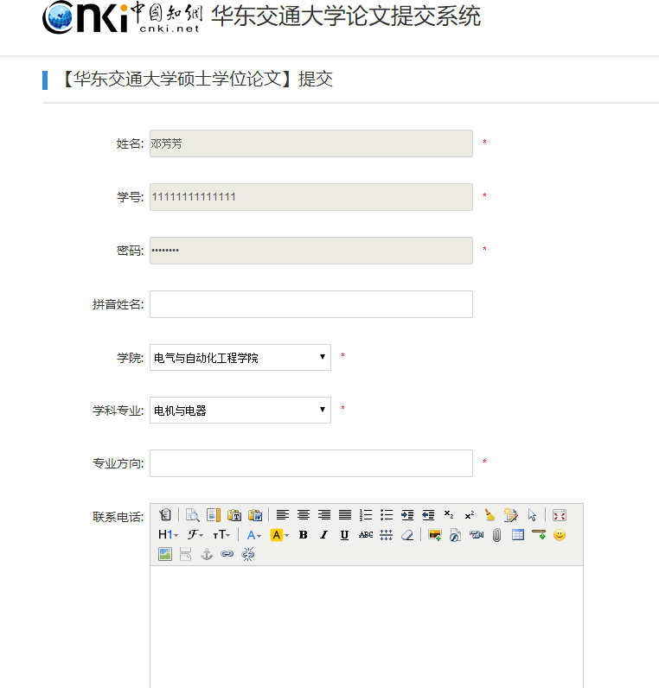

图5
请在填写资料页面中输入学位论文相关信息，并保证数据的完整性和准确性。特别注意的是带*号的为必填项，若不填写，系统将不允许进行下一步操作。
（五）添加附件
最后一步是添加附件，把最先转换好的论文PDF文档作为附件上传。这里要注意的是只能添加一个附件，否则系统会认为有多篇论文需要提交。提交界面如图6：


图6
先点击“浏览”按钮，选择需要提交的论文PDF文档，然后点击“打开”按钮，即附件添加完成。
资料填写完成后点击页面下方的“保存”按钮，弹出提示“保存信息成功”，点击“确认”完成操作，见图7。
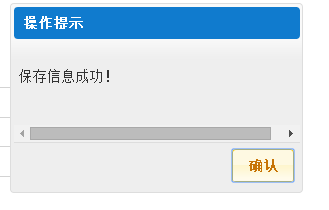
图7
说明：如果上传附件后要重新上传，需点图击附件列表的“删除”按钮删除文件。再点击浏览按钮，重新上传附件，再点击“保存”，并点“确认”完成操作，见图8 。

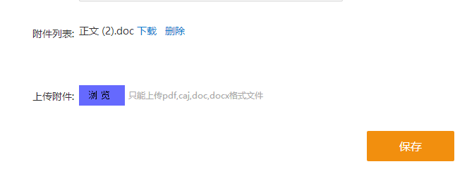
图8
论文查询、修改
论文提交以后请于五个工作日内登录论文查询系统，查询论文提交是否通过。若提交论文未通过审核则不能发布，也不可以被检索，请及时对相关信息进行修改。
论文查询修改流程如下：
在IE浏览器中打开站点：http://lib3.ecjtu.edu.cn:8080/State/login?dbCode=Etd1&displayDBName=%e5%8d%8e%e4%b8%9c%e4%ba%a4%e9%80%9a%e5%a4%a7%e5%ad%a6%e7%a1%95%e5%a3%ab%e5%ad%a6%e4%bd%8d%e8%ae%ba%e6%96%87，在页面中点击“状态查询”链接，见图9。

图9
显示出论文查询的登录界面，在对应的文本框中输入姓名、学号和密码，见图10。
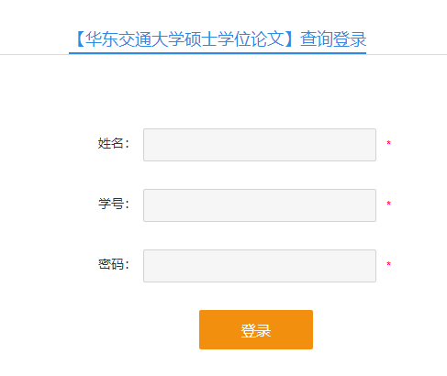
图10
点击“登录”按钮，成功登录后进入论文提交状态信息查看页面，显示出论文提交状态是否通过。页面如下图11所示。如果记录状态为“已通过”，则表明该论文已经通过审核，不能对论文进行修改。若为“没通过”， 则表明该论文还没有经过审核或审核没有通过，若论文提交存在问题在描述中会显示原因，论文作者可以点击“修改”链接对上传的论文信息或论文格式进行修改或重新上传附件。
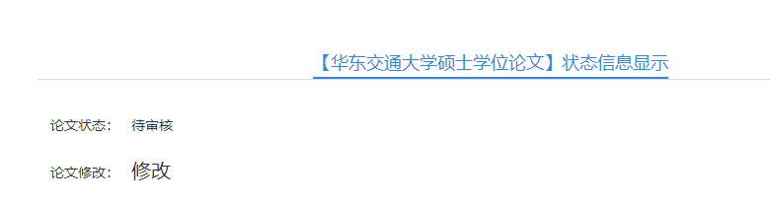
图11

如果重新上传附件，需删除附件列表里的文件，再点击上传附件中的“浏览”按钮，选中上传附件，点击“保存”按钮，并“确认”，见图12。
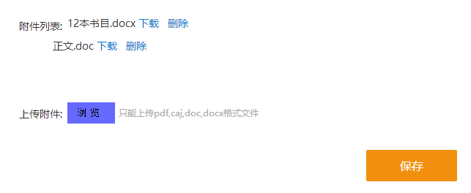
图12
保密论文提交注意事项
- 需要保密的论文提交时，请先按照以上（一）至（四）的步骤完成信息提交，在“（五）添加附件”的过程中，不需要添加附件，直接点击“保存”即可；
- 将已经转换为PDF格式的论文原文拷贝到一张CD光盘中；
- 单独打印论文中“关于论文使用授权的说明”页面，须本人签名、导师签名、研究生处盖章后，与含有原文的光盘一并交到南区图书馆118室。
- - - - - - - - - - - - - - - - - - - - - - - - - - - - - - - - - - - - - - - - - - - - - - - - - - - - - - - - - - - - - - - - - - - -

在提交过程中如遇问题，请与图书馆参考咨询部邓老师联系，电话：87046520

